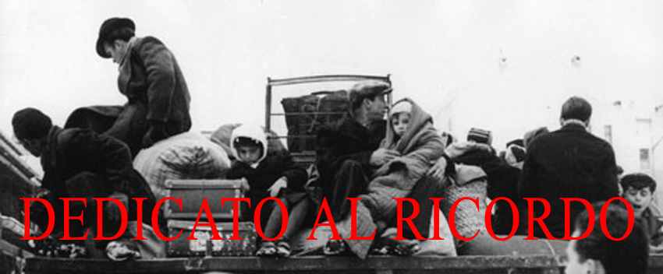

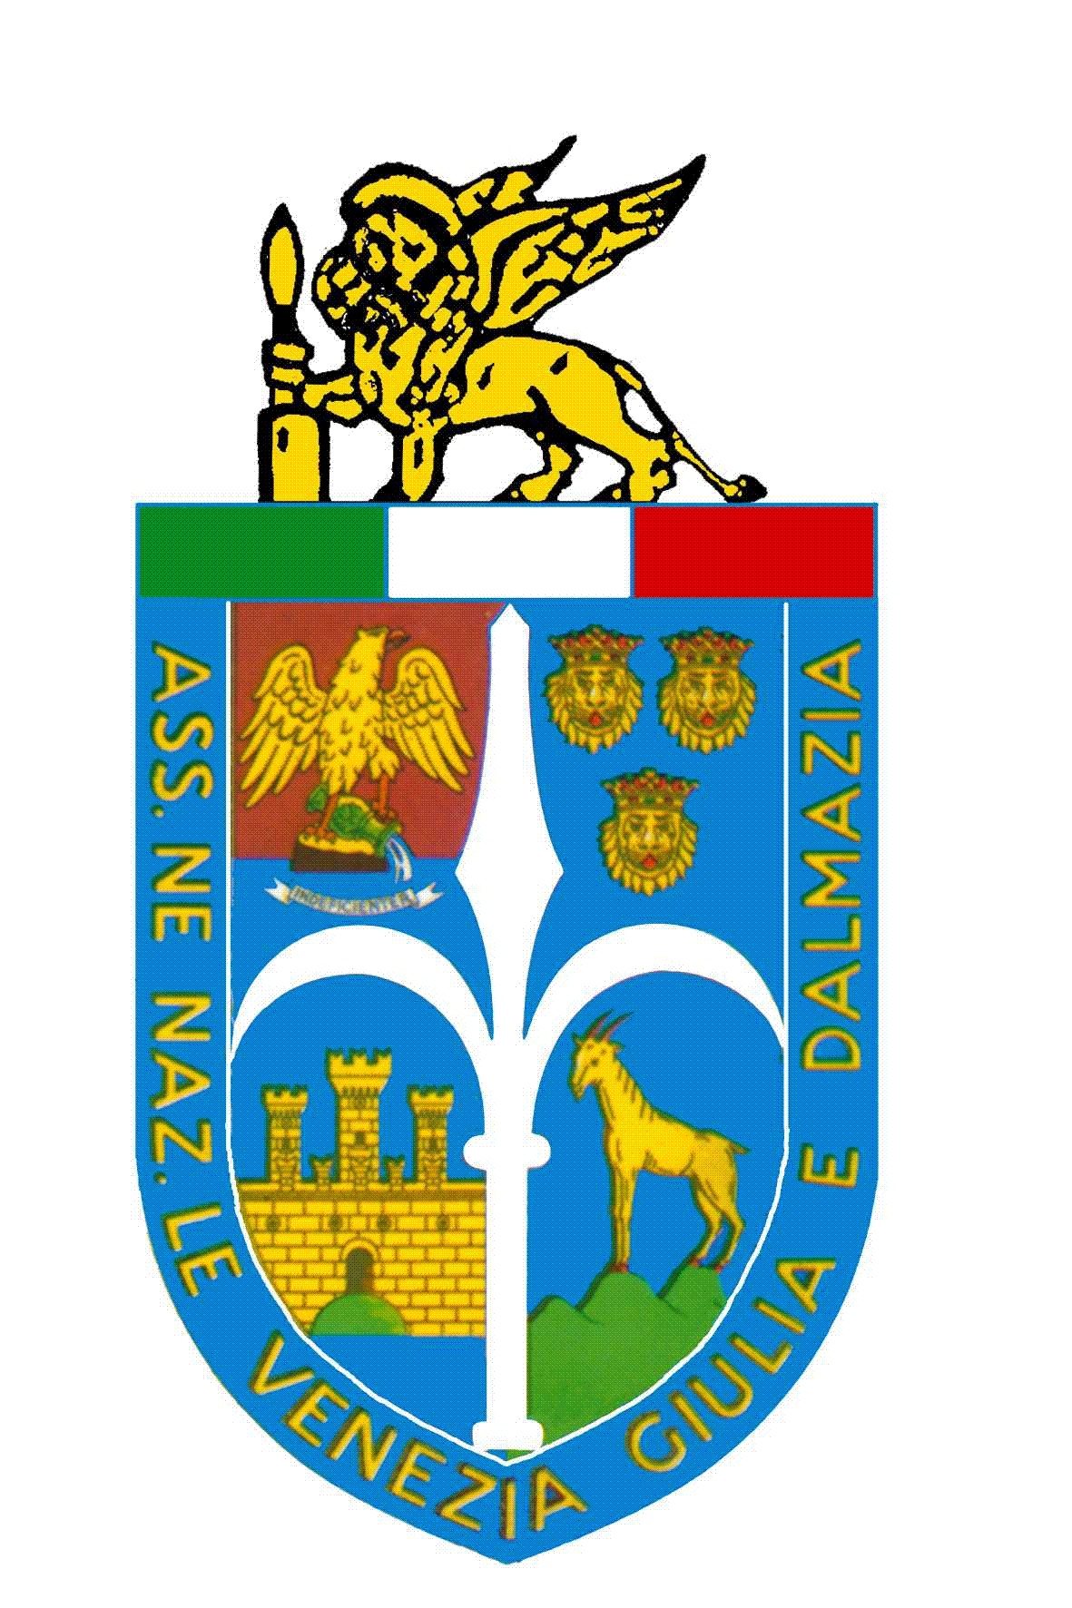

A.N.V.G.D.

ASSOCIAZIONE NAZIONALE
VENEZIA GIULIA E DALMAZIA

COMITATO PROVINCIALE DI VERONA

GIORNO DEL RICORDO
2015

Spettabile Istituto,

l’Associazione Nazionale Venezia Giulia e Dalmazia (A.N.V.G.D.) trae origine dai primi comitati sorti spontaneamente dopo la fine del secondo conflitto mondiale, in varie città italiane dove avevano trovato rifugio gli oltre 300.000 profughi italiani dall’Istria, da Fiume e dalla Dalmazia.
L’Associazione ha conservato, nei decenni, la duplice caratteristica di essere estesa a tutto il territorio della Repubblica Italiana e di rappresentare indistintamente gli esuli dalle province della sponda orientale dell’Adriatico, perdute dopo la sconfitta della Seconda guerra mondiale, come sancito con il Trattato di Pace del 10 febbraio 1947.
Il suo scopo, anche attraverso l’attività dei Comitati locali, è stato sempre quello di tenere uniti i profughi di allora e le loro famiglie e di rappresentarne le aspirazioni ideali e le necessità sociali ed economiche nei confronti del Governo Italiano, anche in relazione ai rapporti dell’Italia con la ex Federazione Jugoslava.
Per A.N.V.G.D. l’istituzione del Giorno del Ricordo delle Foibe e dell’Esodo, con la Legge n. 92 del 2004, ha rappresentato, dopo tanti anni di silenzio, un riconoscimento dei sacrifici e dell’amore per l’Italia degli Istriani, dei Fiumani e dei Dalmati ed ha stimolato l’approfondimento di una pagina di storia nazionale ancora poco conosciuta.

COMITATO PROVINCIALE DI VERONA
A.N.V.G.D.

Il Comitato di Verona dell’ Associazione Nazionale Venezia Giulia e Dalmazia da oltre un decennio si adopera a livello locale, presso scuole e istituzioni, per mantenere viva la memoria storica delle terre di Istria, Fiume e Dalmazia e delle vicende vissute dalla popolazione giuliano-dalmata.
PROGRAMMA

In occasione del “Giorno del ricordo 2015” in memoria delle vittime delle foibe, dell’esodo giuliano dalmata e delle complesse vicende del confine orientale si propone il seguente programma:

SIMONE CRISTICCHI

In

“NO DIMENTICHEMO”

READING TEATRALE SULLA MEMORIA
DELLE FOIBE E DELL’ESODO ISTRIANO, FIUMANO E DALMATA

Introduzione di Davide Rossi, docente presso l’Università degli Studi di Trieste

Auditorium Palazzo della Gran Guardia di Verona
9 febbraio 2015 ore 9.30
La manifestazione sarà preceduta da un cenno di saluto del Sindaco Flavio Tosi, di un rappresentante della Consulta Provinciale degli Studenti e
della Presidente del Comitato di Verona A.N.V.G.D. Francesca Briani

La conclusione della manifestazione è prevista per le ore 12.00 circa

INGRESSO LIBERO FINO AD ESAURIMENTO POSTI

PER PRENOTAZIONI SI PREGA DI COMPILARE IL MODULO ALLEGATO

Buvette Palazzo della Gran Guardia di Verona
8, 9 e 10 febbraio 2015
Orario 9-19

“DEDICATA AL RICORDO”

mostra fotografica
a cura del Comitato di Verona
dell’ Associazione Nazionale Venezia Giulia e Dalmazia

INGRESSO LIBERO

Per informazioni ed eventuali prenotazioni per la partecipazione agli eventi:

Francesca Briani – presidente comitato di Verona A.N.V.G.D.
045 8034714 – 348 8016843
Anna Rismondo – responsabile comitato di Verona A.N.V.G.D.
per i rapporti con gli istituti scolastici
045 7525698 – 3395354362

